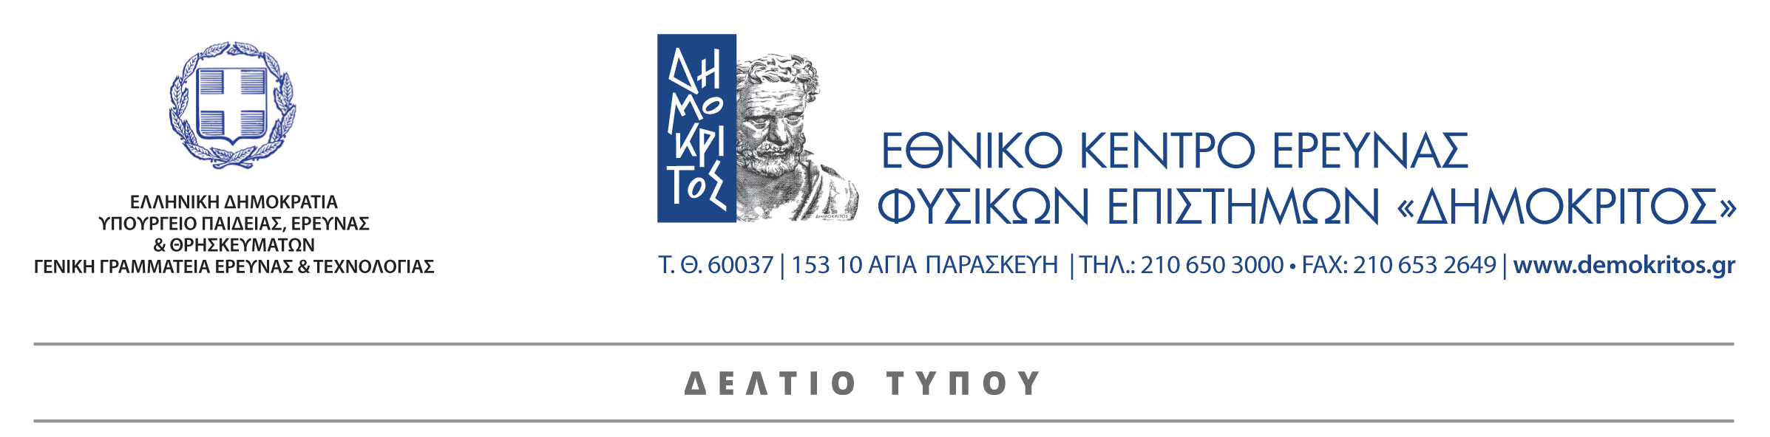

7 Μάιου 2018

Ο Δημόκριτος επισκέπτεται τις φυλακές Κορυδαλλού για την υλοποίηση Εκπαιδευτικών Προγραμμάτων

Το Εθνικό Κέντρο Έρευνας Φυσικών Επιστημών ‘’Δημόκριτος’’ σχεδιάζει και υλοποιεί ειδικά εκπαιδευτικά προγράμματα για τους μαθητές του 2^{ου} Σχολείου Δεύτερης Ευκαιρίας (ΣΔΕ) Κορυδαλλού ‘’Γεώργιος Ζουγανέλης’’, το οποίο λειτουργεί εντός των φυλακών Κορυδαλλού. Στόχος είναι η επικοινωνία της επιστήμης και η παρακίνηση των εκπαιδευόμενων για περαιτέρω αναζήτηση σε θέματα σχετικά με την επιστήμη και την τεχνολογία. Οι εκπαιδευτικές δράσεις σχεδιάζονται και υλοποιούνται από τους Ερευνητές του Δημόκριτου με την υποστήριξη του Εκπαιδευτικού Προσωπικού του 2ου ΣΔΕ Κορυδαλλού ‘’Γεώργιος Ζουγανέλης’’.

Στο πλαίσιο του εν λόγω προγράμματος, μέχρι την ολοκλήρωση της τρέχουσας σχολικής χρονιάς, θα πραγματοποιηθούν τρεις πιλοτικές εκπαιδευτικές δράσεις, ενώ με την έναρξη της νέας σχολικής χρονιάς η παρουσία του ΕΚΕΦΕ “Δημόκριτος” αναμένεται να είναι πιο συστηματική. Η πρώτη εκπαιδευτική δράση με τίτλο ‘’Ταξιδεύοντας και ζώντας στο διάστημα’’ ολοκληρώθηκε με επιτυχία στις 26/04/2018 , όπου μαθητές και καθηγητές του σχολείου υποδέχτηκαν με μεγάλο ενθουσιασμό τον Ερευνητή του Δημόκριτου Δρα Γιώργο Βεκίνη και έδειξαν ιδιαίτερο ενδιαφέρον για το θέμα της παρουσίασης.

